МУНИЦИПАЛЬНОЕ БЮДЖЕТНОЕ УЧРЕЖДЕНИЕ ДОПОЛНИТЕЛЬНОГО ОБРАЗОВАНИЯ ДОМ ДЕТСКОГО ТВОРЧЕСТВА ИРБЕЙСКОГО РАЙОНА

Психологические особенности подростка
в условиях адаптации в новом образовательном учреждении

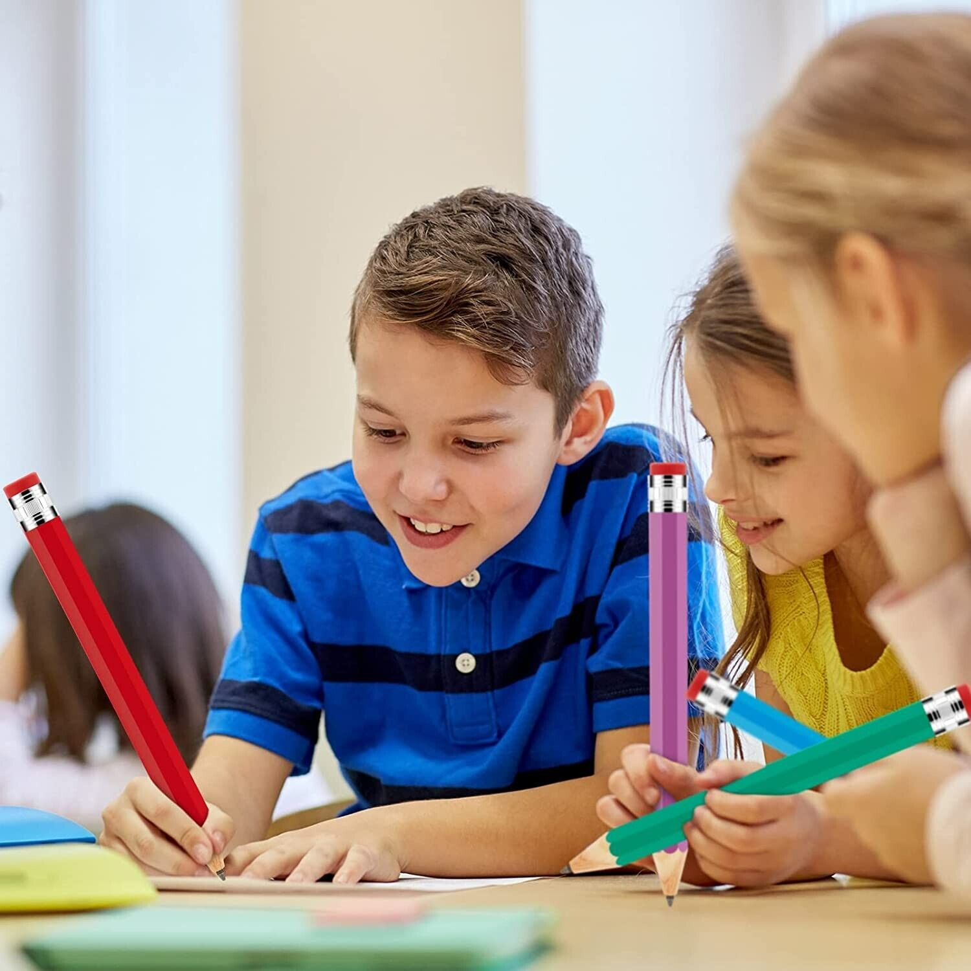
Общество XXI века – это сложная, динамически развивающаяся система, наполненная сплетением противоречий. Большое количество проблем жизнедеятельности современного человека непосредственно влияет на его здоровье, в частности психическое.
Именно психологическое здоровье делает личность самодостаточной. Эмоциональное здоровье представляет собой системообразующий компонент психологического здоровья, интегративную перспективу развития личности. Это состояние благополучия, при котором человек может реализовывать свой собственный потенциал, справляться с обычными жизненными стрессами, продуктивно и плодотворно работать, а также вносить вклад в жизнь своего сообщества.
Один из самых сложных процессов современного образования является процесс воспитания личности. Воспитание не может быть полноценным без участия самого воспитуемого. Начало посещения подростком нового образовательного учреждения имеет четкое отражение на его психологическом состоянии. С точки зрения психологии – это кризисная ситуация, которая решается не только самим подростком, но и с помощью педагога, который в первую очередь создает максимально благоприятные условия для его адаптации в новом социальном пространстве.
Проблема адаптации современного подростка в новом образовательном учреждении одна из наиболее часто встречающихся. Подростку сложно переходить от школы в учреждение дополнительного образования, в силу множества обстоятельств: возникает вопрос уровня самостоятельности, умения распределять свое время и, конечно, адаптироваться от системы школьного образования к системе дополнительного образования, адаптация в новом коллективе, и новым педагогам.
Подросток проходит три основных этапа адаптации в новой образовательном учреждении:
- Наблюдение,
- Знакомство,
- Социализация.
Наблюдение. На этом этапе психологической адаптации подросток наблюдает за сверстниками, за преподавателями, определяет для себя приблизительный круг доверия, симпатии. Этот момент очень важен, так как именно на этом этапе определяется социальная среда в которой буде в дальнейшем пребывать подросток. Во время наблюдений за сверстниками подростки на подсознательном уровне стараются идентифицировать себя с новыми людьми, их больше привлекает общее между ним и другими, чем больше общих интересов, тем легче найти общий язык. В преподавателях будет проходить идентификация, приближенная к модели учителя, того с кем были хорошие отношения. Поэтому с первых дней знакомства с учащимися педагогу необходимо проявлять внимание к подросткам, интересоваться текущими делами и проблемами. От этого зависит, насколько будет доверять подросток своему преподавателю, и, если в его жизни произойдет случай, требующий от него сложного решения, будет ли он обращаться к педагогу.
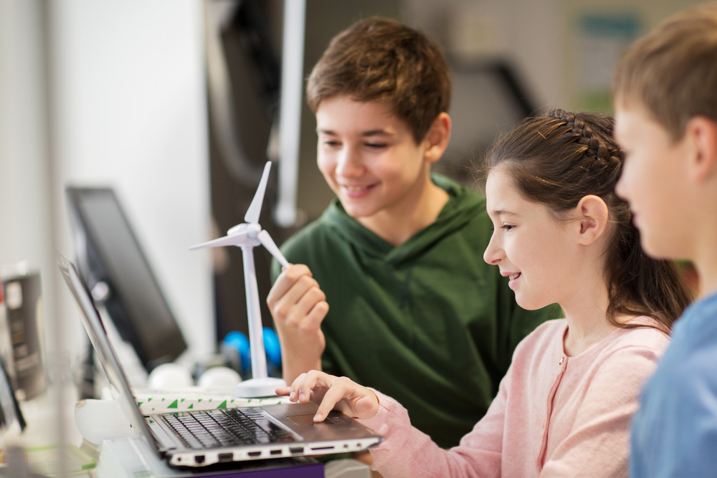
Особенности подросткового возраста, предполагают множество кризисных ситуаций. В этом возрасте подросток определяет свое место в обществе, в той социальной среде, которая его окружает, именно поэтому на первом этапе адаптации происходит процесс идентификации себя со сверстниками, сравнение и выделение общего между социальной средой школы и нового образовательного учреждения.
Знакомство. Самый важный этап в психологическом состоянии – этап, когда будет определено, будет ли подросток принят в новый коллектив или компанию, или же станет вести себя обособленно. Перед знакомством, большинство подростков часто проигрывают сценарий знакомства, может быть начать с вопроса, или оказать услугу, может просто предложить знакомство, в какой ситуации лучше подойти, как отреагировать на игнорирование, на грубость и многое другое. Все эти вопросы влияют на психологическое состояние, что мешает сосредоточиться на образовательном процессе.
Социализация. После знакомства коллектив представляет собой определенную группу, с общими интересами, проблемами, то есть подростки идентифицировали себя. Социализация – процесс, когда каждый занимает свое особое место в коллективе, как в социальной среде, здесь у каждого подростка появляется необходимость выделить себя, при этом, не уходя от общей массы. На этом этапе важно умение общаться, умение адекватно реагировать на различные ситуации.
Заинтересованность подростка в уважении и признании сверстников делает его чутким к их мнениям и оценкам. Замечания, недовольства и обиды товарищей заставляют его задуматься о причинах этого, обращают его внимание на себя, помогают увидеть и осознать собственные недостатки, а потребность в хорошем отношении и уважаемом положении вызывает желание исправить недостатки и быть на высоте предъявляемых требований.
В подростковом возрасте интенсивно развивается очень важная для общения особенность - умение ориентироваться на требования сверстников, учитывать их. Это необходимо для благополучия в отношениях. Отсутствие такого умения расценивается старшими подростками как инфантилизм. Первопричиной неблагополучия в отношениях нередко бывает завышенная самооценка подростка, которая делает его невосприимчивым к критике и требованиям товарищей. Именно поэтому он становится для них неприемлемым.
В большинстве случаев адаптация подростка в новом образовательном учреждении проходит довольно успешно, но если на втором этапе произошел конфликт, то последствия могут быть непредсказуемыми, все зависит от самого подростка его умения выходить из конфликтных ситуаций. Все это отражается на учебной деятельности подростка, при постоянном психологическом напряжении подросток не в состоянии воспринимать учебный материал.
Именно поэтому роль педагога в процессе адаптации подростка очень важна, именно педагог создает условия для успешной социализации личности. Для профилактики конфликтной адаптации мы используем различные психологические приемы и игры на первых занятиях. Первое занятие лучше начинать с игры, например: снежный ком – направлена на развитие памяти, настрой на контакт; «Я-такая (ой)» - направлена на знакомство и проявления своих личностных качеств; «Я - цвет» - позитивный настрой и общение. Также мы рекомендуем использовать мини-опросник, такие опросники помогают диагностировать общее состояние коллектива его настрой и мотивацию к занятию. В случае, когда адаптация не прошла удачно возникает множество проблем, подросток чувствует постоянный психологический дискомфорт, это становится причиной частого отсутствия на занятиях. Он старается избегать общения, и компенсировать его недостаток в проявлении агрессии. Если же коллектив еще и будет довлеть на подростка, психологическое напряжение может перерасти в депрессию, имеющие последствия от замкнутости до суицида. И все же при возникновении ситуации, когда адаптация прошла не удачно, мы предлагаем следующий алгоритм действий. Во-первых необходимо детально изучить психолого-педагогическую характеристику подростка, выйти на контакт с классным руководителем, обсудить ситуацию, провести психологическую диагностику по состоянию на момент нарушения адаптации, обратить внимание на реакцию коллектива в различных ситуациях на поведение подростка, провести беседу с родителями, стоит заметить, что будет лучше, если беседа будет проходить без участия подростка, необходимо настаивать, чтобы родители подвели подростка к беседе, но не заставляли высказывать свои проблемы. Подростки часто предпочитают решать свои проблемы сами. Педагог должен провести диагностику социального места в коллективе подростка, диагностика и ее способы могут быть разные, наиболее оптимальная опрос: кого ты возьмешь с собой на необитаемы остров? И так далее.
Из всего вышесказанного можно сказать, что проблема адаптации подростка в новом образовательном учреждении – один из основополагающих факторов его дальнейшей социализации. Задача педагога в создании благоприятных условий для успешной социализации личности, тесное взаимодействие с коллективом подростка, с преподавателями и родителями. Успешная адаптация и формирование психологически здорового климата, является основным фактором успешного обучения.

Литература
- Развитие национальной, этнолингвистической и религиозной идентичности у детей и подростков / Под ред. М. Барретта и др. - М.: Изд-во Ин-та психологии РАН, 2016. - 196 с.
- Райс Ф. Психология подросткового и юношеского возраста. - СПб.: Питер, 2015. - 624 с.
- Свистунова Е.В. Особенности Я-концепции подростков с нарушением поведения: Автореф. дис. … канд. психол. наук. - М., 2002. - 23 с.
- Селиванова З.К. Смысложизненные ориентации подростков // СоцИс.- 2015.- № 2.

Педагог-психолог МБУ ДО ДДТ: Яна Сергеевна Черкасова

